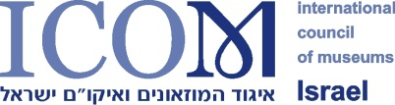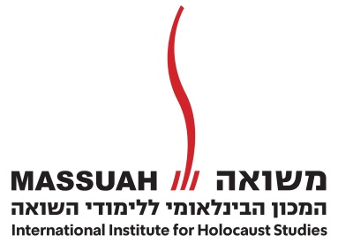 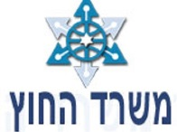 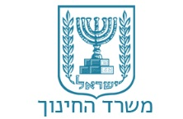

**פתיחת ההרשמה**

**לכנס הבינלאומי השנתי של מוזיאוני הזיכרון IC MEMO - 2018**

**זיכרון, אמנות וזהות**

**שיתקיים במשואה, המכון הבינלאומי ללימודי השואה, בימים 14- 15 באוקטובר 2018**

**IC MEMO הארגון הבינלאומי של מוזיאוני זיכרון, הינו חלק מארגון המוזיאונים הבינלאומי ICOM. מטרת הארגון מוזיאוני לטפח ייצוג זיכרונות היסטוריים במוזיאונים ברחבי העולם ולקדם שיתופי פעולה תרבותיים באמצעות מערכות חינוך.**

**השנה, לראשונה, יתארח הכנס השנתי בישראל, בקמפוס של מכון משואה, בתל יצחק.**

**במהלך הכנס יבחנו הנושאים הבאים: השפעת המוזיאונים על עיצוב הזיכרון האישי והזיכרון הקולקטיבי; העברה בין-דורית של זיכרון – כיצד האמנות ממחישה את רוח התקופה, ומעניקה פרשנות לנושאי הזיכרון; הקשר שבין משפט וצדק לעיצוב זיכרון קולקטיבי.**

**הכנס נערך על ידי המוסדות הבאים:**

**IC MEMO**

**משואה – המכון הבינלאומי ללימודי השואה**

**משרד החינוך – האגף לקשרי חוץ ואונסקו**

**משרד החוץ – האגף לקשרי תרבות ומדע**

**איקו"ם ישראל**

**הכנס יתנהל בשפה האנגלית**

**ניתן להירשם לכל אחד מימי הדיונים בנפרד (14/15.10.2018)**

**עלות ההשתתפות– 100 ₪ ליום**

**להרשמה – זהבה הדר - דוא"ל –** [**zehavah@massuah.org.il**](mailto:zehavah@massuah.org.il)

**בטל: 097497200; בפקס: 098997410**

**massuah@massuah.org.il**

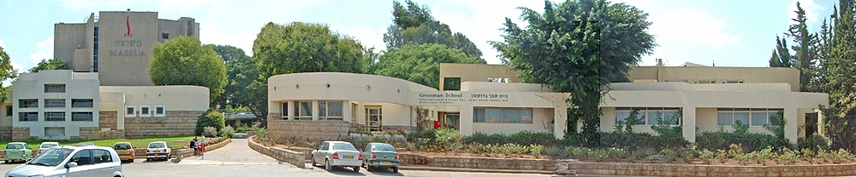

**תכנית הכנס**

**יום א' - 14 אוקטובר 2018**

09:00 הרשמה וכיבוד

09:30 ברכות

* **פרופ' יצחק קשתי, יו"ר משואה, המכון הבינלאומי ללימודי השואה**
* **אופליה ליאון, נשיאת ICMEMO**
* **נציג איקו"ם ישראל**
* **ד"ר דלית אטרקצ'י**, מנהלת האגף לקשרים בינלאומיים ואונסקו, משרד החינוך

10:15 **הרצאת אורח**

**Prof. James Young,** UMass Amhers, Institute for Holocaust, Genocide, and Memory Studies: The Stages of Memory**: Reflections on Memorial Art, Loss, and the Spaces Between**

11:05 הפסקת קפה

**11:20 מושב א' - "זיכרון השואה בשיח האמנותי בישראל ", מנחה:** **פרופ' חנה יבלונקה**

בהשתתפות:

* **ד"ר נעמי יואלי**, במאית, מחזאית וחוקרת תיאטרון
* **יוסי למל**, מעצב תקשורת חזותית
* **אורנה בן דור,** במאית קולנוע וטלביזיה

**12:45 ארוחת צהריים**

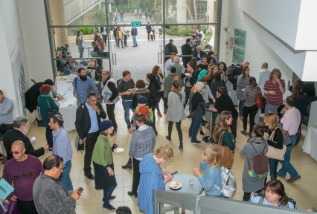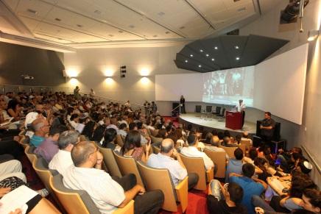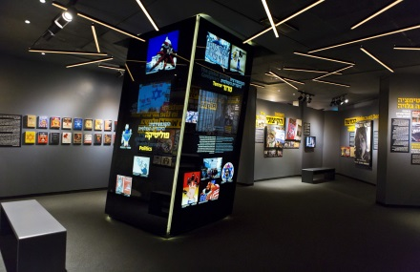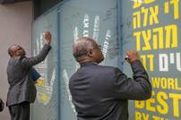

**13:30 מושב ב' - "זיכרון, אמנות וזהות"**

הרצאות קצרות במתכונת פצ'ה קוצ'ה ודיון **מנחה:** **Carla Prat**

**Session B - Memorialization in the U.S. - Moderator: TBC**

Jane Klinger, A Scrap of Cloth, A Drop of Blood, and Rust. **U.S.Holocaust M.M., U.S.**

Joan Bacharach, An overlook of the **U.S. National Park Sites**

Alexandra Drakakis/Lisa Conte, Digital Monuments: Technology and Memorialization at the 9/11 Museum Kathryn Yates, U of T Dallas, Ackerman Center,The Expansion of the Holocaust Museums in Dallas and Houston Jean Paul Leon, When death became an industry. An award-winning Holocaust Memorial design

**P.K. Sessions Chair** Laura-Edythe Coleman. Co-chair Carla Prat Prexachs. Collaborators Kornelis Spaans. Erik Somers

**14:50 הפסקה וכיבוד קל**

**15:10** סיור מודרך בתערוכה**:**

**"תעשיית השנאה – אנטישמיות וגזענות במאה השנים האחרונות", מוזיאון משואה**

**15:50 מושב ג' - "זיכרון, אמנות וזהות"**הרצאות קצרות במתכונת פצ'ה קוצ'ה

**Session C.1- Memory, Art & Identity- Moderator: Laura-Edythe Coleman.**

Sander Jürisson, Rethinking a Memorial Museum, from Museum of Occupations to the Museum of Freedom, Estonia Katarina Babic, Memorial Museum “21.oktobar” collective memory, art and identity**. Serbia**

Susan Schreibman/Monika Barget, Letters 1916-1923 Collecting Memory, Transcribing History**. Ireland**

William Gamboa Sierra, The fabrics of Mampujan: Heritage, empowerment & sustainable development. **Colombia**

**Session C.2 - Memory, Art, and Identity - Moderator: Carla Prat Perxachs- PechaKucha** Mariluz Gonzalez.Livia Ester Biardeau.Adriana Valderrama Participatory Memory, Casa de la Memoria.Colombia

Ida van der Lee, Names & Numbers, Temporary Monument to an Infinite loss. Netherlands

Guido Vaglio Laurin - “Stolperstein”: A contemporary art project to communicate memory of deportation. Italy Brook Andrew, Representation, Remembrance and the Memorial, Australia

**סיום משוער 17:00**



**ICMEMO לחברי**

**17:10 ICOM Kyoto Triennial 2019 . News & Update . Julie Higashi**

**17:20 Membership Meeting**

**יום ב' - 15 אוקטובר 2018**

08:30 הרשמה וכיבוד קל

09:00 פתיחה: יוסי פייט, ס/יו"ר משואה, המכון הבינלאומי ללימודי השואה

10:15 **הרצאת אורח**

**Dr.Nils Roemer**, **Director Ackerman Center for Holocaust Studies, UT Dallas**, “The Holocaust: Then and Now, Spanning the Void,” exploring absences as important aspects of remembrance, apparent in communal & family but often obscured in public commemorations and museums.

Presentation: **Sarah Hashmi**, Uni. of T Dallas, Ackerman Center,“Digital Studies of Deportations,”

10:00 הפסקת קפה

10:30 **מושב א' "מוזיאונים והנצחה בישראל" - יו"ר ומנחה ד"ר תומאס לוץ** (מוזיאון "הטופוגרפיה של הטרור", ברלין)

10:40 **הרצאת פתיחה: פרופ' אדריכל ערן נוימן**, ראש בית הספר לאדריכלות, אוניברסיטת תל אביב

11:30 **רב שיח בהשתתפות:**

**איה בן נפתלי**, מנכ"לית משואה

**רעיה קליסמן**, מנהלת קשרי חוץ, בית לוחמי הגטאות

**תמי קינברג,** מנהלת בית טרזין

**עדי אלטשולר**, מייסדת "זיכרון בסלון"

**12:30 ארוחת צהריים**

**13:00** **מושב ב'** **"משפט ושואה"**

הרצאת אורח: **פרופ' ליאורה בילסקי**, הפקולטה למשפטים, אוניברסיטת תל אביב:

"**The Return of Cultural Genocide**"

13:40 דיון

14:30 סיור בתערוכה**: "שישה מיליון קטגורים – מדינת ישראל נגד אדולף אייכמן"**, מוזיאון משואה



15:00 הפסקה וכיבוד קל

15:30מושב ג' - **"הבניית זיכרון באמצעות משפטים וחקיקה בינלאומית"**

מנחה: **Kornelis Spaans**.

**בהשתתפות:**

**Toki Shih-Yi Ho.** Japan’s Colonial Rule & National Identity: Collective Memories in Japan, Taiwan and South Korea

**Visoth Chhay-Barbara Thimm Phka Sla Krom Anchar:** Dance Performance on Forced Marriage in dialogue w/ Khmer Rouge survivors

**Kaja Sirok,** Case Study of the Julian March (Venezia Giuglia), Faculty of Arts, Uni of Ljubljana, Slovenia

**Mir Modiful Hoque,** Power of Memory to Ensure Justice: Bangladesh Experience

**.**

**16:45** הפסקה וכיבוד קל

**17:15** מפגש עם יוצר**:**

**מישל קישקה –** סיפור גראפי **"הדור השני – דברים שלא סיפרתי לאבא"**